Конкурс для обучающихся 14 – 17 лет «Подвиг Тесея».
Домашнее задание 1 «Нить Ариадны». Робот должен за минимальное время пройти «лабиринт», пример которого представлен на рисунке ниже. Ширина черной линии по которой будет двигаться робот – 20мм. В зависимости от цвета квадрата на перекрестке размером 10х10см робот либо движется прямо, если квадрат зеленого цвета, либо – направо, если красного, либо – налево, если квадрат синего цвета.
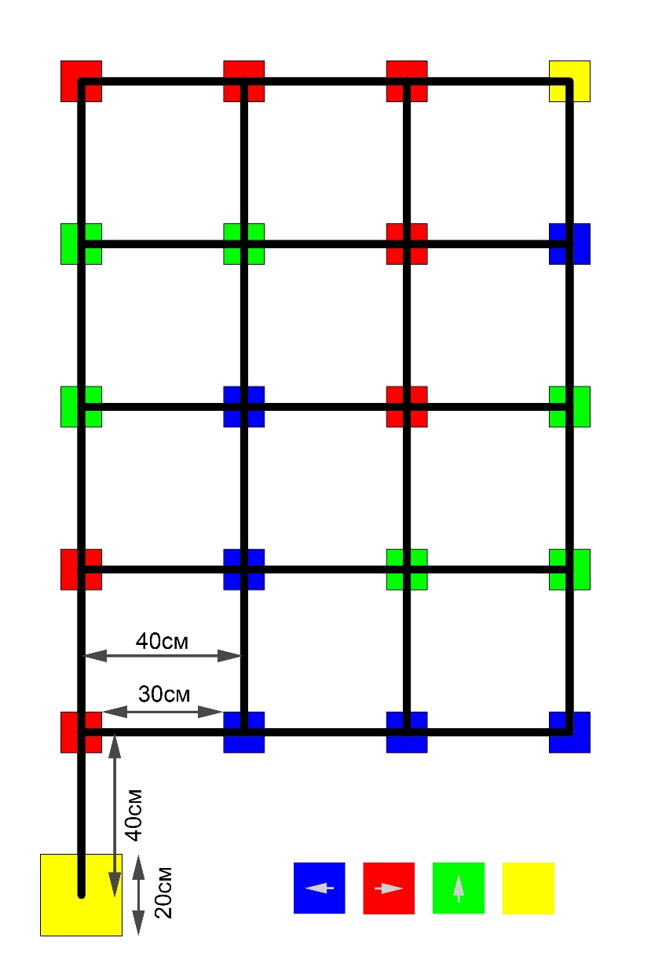
Каждый правильно пройденный перекресток приносит участнику 2 балла, остановка в зоне финиша – 4 балла, если после полной остановки робота желтый квадрат частично виден перед передней линией его вертикальной проекции (красный прямоугольник).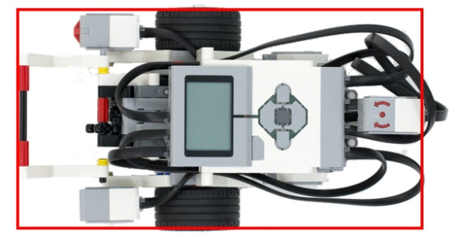
Время выполнения задания – 3 минуты. Подсчет балов прекращается в случае неправильного прохождения перекрестка или по истечению 3 минут. Максимальное количество балов за конкурс – 42 балла. Для выполнения задания дается две попытки. До начала попытки участник устанавливает робот в стартовую зону – желтый квадрат со стороной 20см так, чтобы передняя линия вертикальной проекции робота не выступала за пределы стартовой зоны. Отсчет времени начинается после команды судьи «Старт», а движение робота только после нажатия участником кнопки. Если участник удовлетворен попыткой, то сообщает об этом судье словом «Зачет», её результат заносится в протокол и вторая попытка не проводится, иначе говорит «Попытка», и в этом случае ее результат в протокол не заносится.
Задание 2 «Спасение обреченных». Суть задания будет сообщена судьей в день соревнований. Для выполнения задания робот должен иметь возможность нахождения пенопластового кубика размером 5x5x5см в «лабиринте» и его транспортировки. После сообщения сути задания у участника имеется 1 час на корректировку программы и подстройку робота, по прошествии которого все роботы отправляются в карантин.
После вызова участника, дается 1 минута для подготовки робота к старту: до начала попытки участник устанавливает робот в стартовую позицию, положение и требования к которой может изменять судья для всех участников одни. После выполнения попытки, участник сообщает судье является ли она зачетной.
Требования к роботам. Робот должен быть собран только из деталей производства фирмы LEGO©. Робот до старта должен помещаться в габаритный ящик размером 25х25х25см. В конструкции робота можно использовать следующие датчики и механизмы:
не более 2-х, или не более одного, или не боле двух.
В программном модуле должны быть отключены функции Bluetooth и Wi-Fi.
В начале попытки в программном модуле EV3 должен быть только один проект с названием Theseus. В этом проекте может быть сколько угодно программ, но лишь одна программа с названием "RUN". Именно эта программа должна запускаться участником во время попытки.
Подведение итогов и выявление победителей. Победитель конкурса определяется по сумме баллов за каждое задание. В случае равенства баллов побеждает участник, который набрал больше баллов во втором задании «Спасение обреченных», а в случае равенства баллов, выполнил его за меньшее время.

